**Material blau**

**Mein Schülercode lautet: _____________________**

Meilenstein 3

Das Periodensystem

Individuelle Übung

**Aufgabe 1:**

S. 6

In der Aneignungsphase hast du die Lewis-Schreibweise kennengelernt. Benenne die Bestandteile der Lewis-Schreibweise für das Element Fluor!

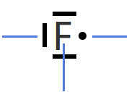

S. L27

**Aufgabe 2:**

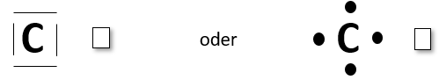Welche Lewis-Schreibweise ist korrekt? Kreuze an und begründe. Nimm dein Periodensystem zur Hilfe.

a)

S. 6

Begründung:

____________________________________________________________________________

____________________________________________________________________________



S. L27

____________________________________________________________________________

****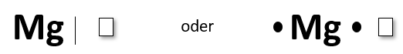b)

S. 7

Begründung:

____________________________________________________________________________

____________________________________________________________________________



S. L27

____________________________________________________________________________

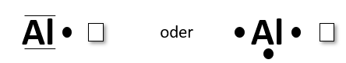

**c)**

S. 7

Begründung:

____________________________________________________________________________

____________________________________________________________________________



S. L27

____________________________________________________________________________

****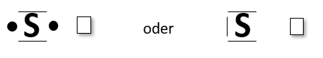**d)**

S. 7

Begründung:

____________________________________________________________________________

____________________________________________________________________________



S. L28

____________________________________________________________________________



1. **Nenne zwei Informationen, die du aus der Lewis-Schreibweise über ein Element ablesen kannst.**

S. 8

**1.** _________________________________________________________________________



S. L28

2. _________________________________________________________________________

**f) Welche Informationen über ein Element kann die Lewis-Schreibweise nicht liefern?**

_______________________________________________________

S. 8

_______________________________________________________

_______________________________________________________

_______________________________________________________

_______________________________________________________



S. L28

**Aufgabe 3:**

Die Abbildung 1 stellt das Element Bor auf zwei verschiedene Weisen dar.

S. 8

a) Benenne die beiden Darstellungsformen.

Abbildung 1: Zwei Darstellungsformen für das Element Bor.

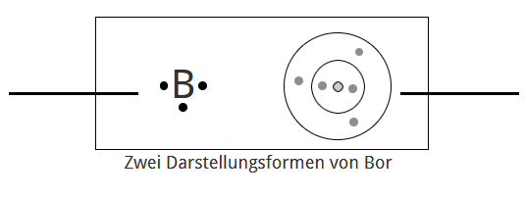

S. L28



1. **Begründe, warum es diese verschiedenen Darstellungsweisen gibt, indem du dir überlegst, zu welchem Zweck sie jeweils verwendet werden können.**

S. 9

______________________________________________________

______________________________________________________

______________________________________________________

______________________________________________________



S. L29

______________________________________________________

**Hilfen zu den Aufgaben der Individuellen Übung:**

**Aufgabe 1:**

In der Aneignungsphase hast du die Lewis-Schreibweise kennengelernt. Benenne die Bestandteile der Lewis-Schreibweise für das Element Fluor!

Benutze folgende Begriffe: *Elementsymbol, Elektron, Elektronenpaar*



S. 2



S. L27

**Aufgabe 2:**

Welche Lewis-Schreibweise ist korrekt? Kreuze an und begründe. Nimm dein Periodensystem zur Hilfe.

Kohlenstoff besitzt vier Außenelektronen.

a)

Begründung:

____________________________________________________________________________

S. 2



____________________________________________________________________________



S. L27

____________________________________________________________________________

Die Valenzelektronen nehmen einen größtmöglichen Abstand zueinander ein.

b)

Begründung:

S. 3



____________________________________________________________________________

____________________________________________________________________________



S. L27

____________________________________________________________________________



**c)**

Aluminium besitzt drei Außenelektronen.

Begründung:

____________________________________________________________________________

S. 3



____________________________________________________________________________



S. L27

____________________________________________________________________________

Zuerst werden vier Elektronen mit größtmöglichem Abstand angeordnet. Danach werden die anderen zwei Elektronen hinzugefügt und zwei Elektronen können ein Elektronenpaar bilden.

**d)**

Begründung:

S. 3



____________________________________________________________________________

____________________________________________________________________________



S. L28

____________________________________________________________________________

Bei der Lewis-Schreibweise steht in der Mitte ein Buchstabe. Um den Buchstaben herum sind Punkte und Striche angeordnet. Wofür steht der Buchstabe? Wofür stehen die Punkte und Striche?

**e)**

S. 4

**f)**

**Gehe wie folgt vor:**

1. Stelle dir ein Element in Lewis-Schreibweise und ein Element als Schalenmodell vor.

2.Welche Informationen kannst du nur aus dem Schalenmodell ablesen?

3. Welche Informationen kannst du über ein Element aus einem Periodensystem ablesen, die nicht in der Lewis-Schreibweise dargestellt sind?

S. 4



**Aufgabe 3:**

Die Abbildung 1 stellt das Element Bor auf zwei verschiedene Weisen dar.

a) Benenne die beiden Darstellungsformen.

Ordne den Abbildungen die folgenden Begriffe zu: *Lewis-Schreibweise, Schalenmodell*

Abbildung 1: Zwei Darstellungsformen für das Element Bor.



S. 4



S. L28

1. **Begründe, warum es diese verschiedenen Darstellungsweisen gibt, indem du dir überlegst, zu welchem Zweck sie jeweils verwendet werden können. Vervollständige den Lückentext mit den folgenden Wörtern:**

***Atoms, Eigenschaften, Element, Element, Elementsymbol, genauere, Lewis-Schreibweise, Periodensystem, Schalenmodell***

Die ____________________ ist kurz und kann schnell erstellt werden. Daher eignet sie sich, wenn man eine schnelle Information über das ____________________ und seine ____________________ benötigt.

Das ____________________ ist aufwendiger und liefert ____________________ Informationen über den Aufbau des ____________________ und seine Position im ____________________. Um welches ____________________ es sich handelt, kann man aber nicht direkt erkennen, da diese Schreibweise kein ____________________ beinhaltet.



S. L29

S. 5

